Tinggi Nominal 20kV APEL & ANGGUR SPAN 1-156

Tegangan : 20kV
Nama RoW : APEL & ANGGUR SPAN 1-156
Unit Pelaksana : PT PLN ELECTRICITY SERVICES
Unit Pelaporan : OASIS

2026/09/21

Tinggi Nominal

Daftar Tinggi Nominal
Nomor Menara | Tinggi Nominal (m)
1 | 10.06
2 | 7.14
3 | 8.00
4 | 7.61
5 | 9.58
6 | 10.36
7 | 10.12
8 | 10.60
9 | 6.61
10 | 10.43
11 | 9.89
12 | 9.41
13 | 9.26
14 | 7.50
15 | 9.99
16 | 9.45
17 | 6.89
18 | 8.65
19 | 9.79
20 | 8.98
21 | 8.12
22 | 9.49
23 | 9.82
24 | 7.50
25 | 8.87
26 | 9.58
27 | 8.41
28 | 7.98
29 | 9.39
30 | 9.24
31 | 9.09
32 | 5.96
33 | 7.77
34 | 9.50
35 | 9.70
36 | 9.50
37 | 9.32
38 | 8.49
39 | 9.91
40 | 9.55
41 | 9.23
42 | 10.05
43 | 9.23
44 | 8.74
45 | 8.07
46 | 10.01
47 | 5.98
48 | 8.99
49 | 9.89
50 | 10.06
51 | 9.98
52 | 7.64
53 | 8.60
54 | 8.71
55 | 9.83
56 | 9.83
57 | 8.05
58 | 8.54
59 | 7.95
60 | 9.46
61 | 10.00
62 | 4.90
63 | 8.16
64 | 9.58
65 | 10.05
66 | 8.88
67 | 8.50
68 | 9.45
69 | 9.47
70 | 10.39
71 | 9.79
72 | 8.63
73 | 9.60
74 | 9.34
75 | 8.53
76 | 9.01
77 | 10.10
78 | 9.29
79 | 8.23
80 | 8.96
81 | 9.51
82 | 5.98
83 | 9.11
84 | 8.62
85 | 8.66
86 | 7.94
87 | 6.51
88 | 7.48
89 | 7.71
90 | 7.54
91 | 6.63
92 | 7.80
93 | 8.39
94 | 7.76
95 | 6.86
96 | 7.20
97 | 6.90
98 | 6.70
99 | 5.47
100 | 6.47
101 | 4.71
102 | 9.77
103 | 8.39
104 | 9.69
105 | 8.59
106 | 7.17
107 | 6.76
108 | 7.60
109 | 10.08
110 | 9.29
111 | 8.56
112 | 8.06
113 | 4.83
114 | 9.35
115 | 9.03
116 | 9.38
117 | 5.92
118 | 7.03
119 | 9.05
120 | 9.57
121 | 7.90
122 | 7.19
123 | 7.52
124 | 7.64
125 | 7.64
126 | 8.16
127 | 8.28
128 | 8.47
129 | 8.74
130 | 8.59
131 | 7.40
132 | 6.90
133 | 2.98
134 | 6.15
135 | 8.68
136 | 7.48
137 | 3.26
138 | 3.55
139 | 6.35
140 | 7.64
141 | 7.18
142 | 4.93
143 | 7.38
144 | 7.03
145 | 7.77
146 | 7.98
147 | 8.79
148 | 7.28
149 | 8.09
150 | 7.72
151 | 8.15
152 | 8.05
153 | 8.13
154 | 4.88
155 | 8.91
156 | 8.24
157 | 7.98

Daftar Tinggi Nominal
Tabel 1. Tinggi Nominal 1
Nomor Menara | Tinggi Nominal (m)
1 | 10.06
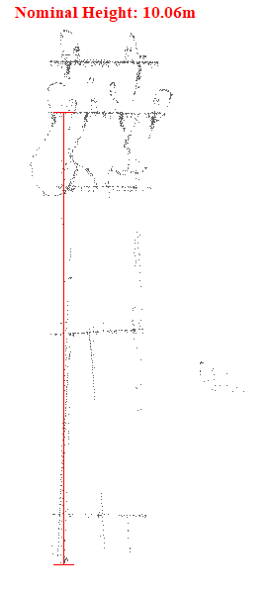
Gambar 1. Tinggi Nominal 1

Tabel 2. Tinggi Nominal 2
Nomor Menara | Tinggi Nominal (m)
2 | 7.14
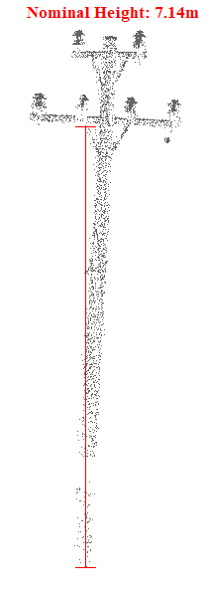
Gambar 2. Tinggi Nominal 2

Tabel 3. Tinggi Nominal 3
Nomor Menara | Tinggi Nominal (m)
3 | 8.00
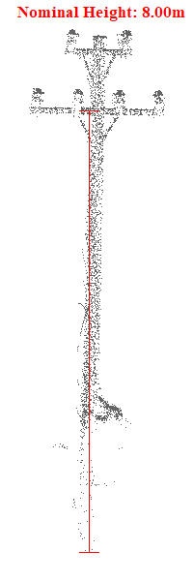
Gambar 3. Tinggi Nominal 3

Tabel 4. Tinggi Nominal 4
Nomor Menara | Tinggi Nominal (m)
4 | 7.61
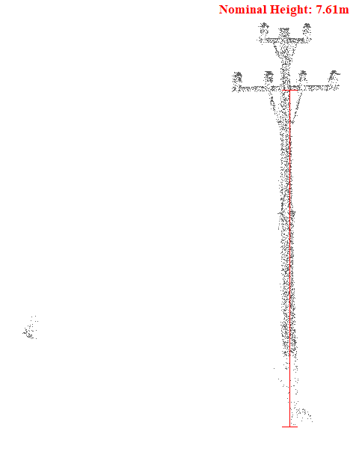
Gambar 4. Tinggi Nominal 4

Tabel 5. Tinggi Nominal 5
Nomor Menara | Tinggi Nominal (m)
5 | 9.58
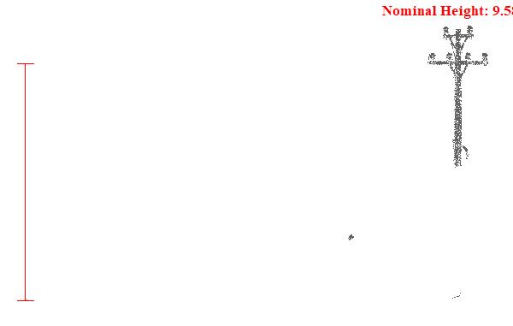
Gambar 5. Tinggi Nominal 5

Tabel 6. Tinggi Nominal 6
Nomor Menara | Tinggi Nominal (m)
6 | 10.36
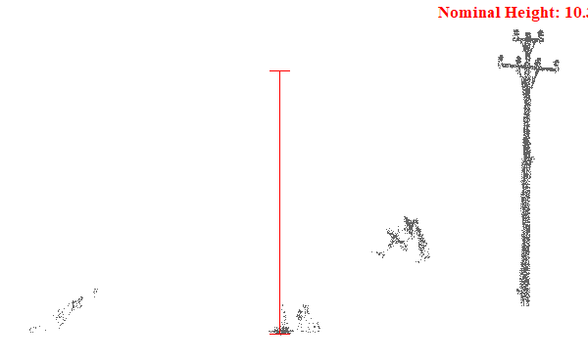
Gambar 6. Tinggi Nominal 6

Tabel 7. Tinggi Nominal 7
Nomor Menara | Tinggi Nominal (m)
7 | 10.12
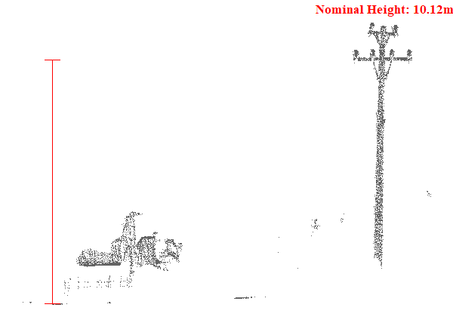
Gambar 7. Tinggi Nominal 7

Tabel 8. Tinggi Nominal 8
Nomor Menara | Tinggi Nominal (m)
8 | 10.60
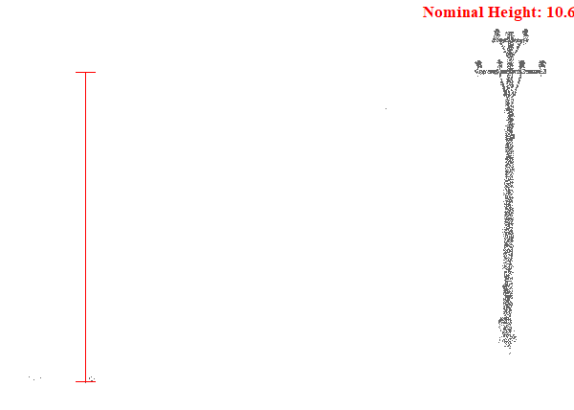
Gambar 8. Tinggi Nominal 8

Tabel 9. Tinggi Nominal 9
Nomor Menara | Tinggi Nominal (m)
9 | 6.61
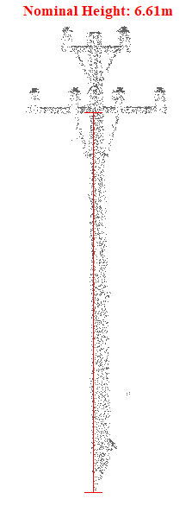
Gambar 9. Tinggi Nominal 9

Tabel 10. Tinggi Nominal 10
Nomor Menara | Tinggi Nominal (m)
10 | 10.43
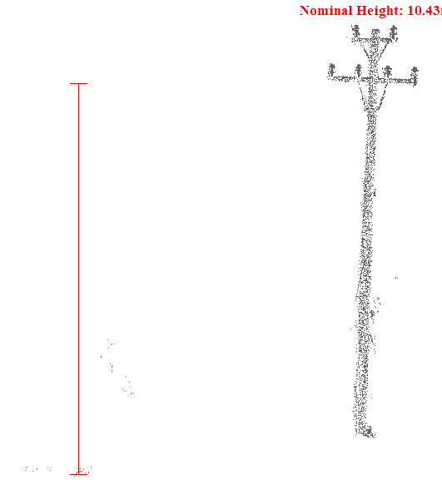
Gambar 10. Tinggi Nominal 10

Tabel 11. Tinggi Nominal 11
Nomor Menara | Tinggi Nominal (m)
11 | 9.89
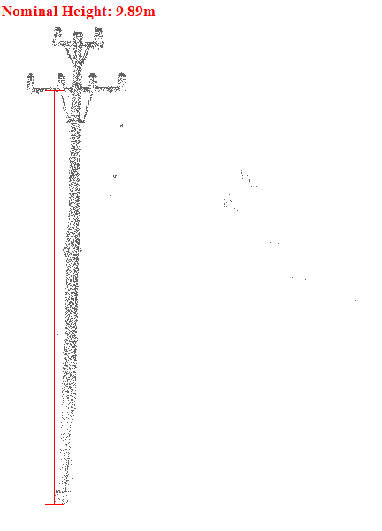
Gambar 11. Tinggi Nominal 11

Tabel 12. Tinggi Nominal 12
Nomor Menara | Tinggi Nominal (m)
12 | 9.41
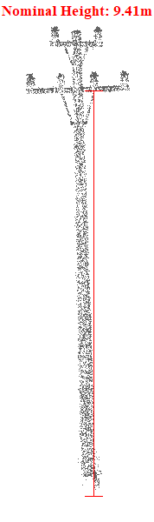
Gambar 12. Tinggi Nominal 12

Tabel 13. Tinggi Nominal 13
Nomor Menara | Tinggi Nominal (m)
13 | 9.26
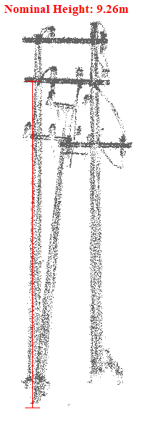
Gambar 13. Tinggi Nominal 13

Tabel 14. Tinggi Nominal 14
Nomor Menara | Tinggi Nominal (m)
14 | 7.50
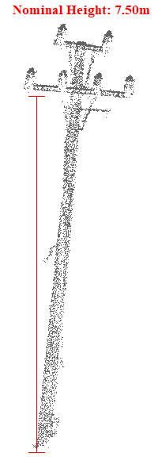
Gambar 14. Tinggi Nominal 14

Tabel 15. Tinggi Nominal 15
Nomor Menara | Tinggi Nominal (m)
15 | 9.99
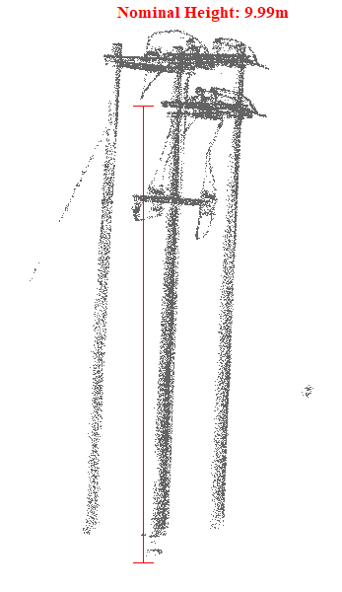
Gambar 15. Tinggi Nominal 15

Tabel 16. Tinggi Nominal 16
Nomor Menara | Tinggi Nominal (m)
16 | 9.45
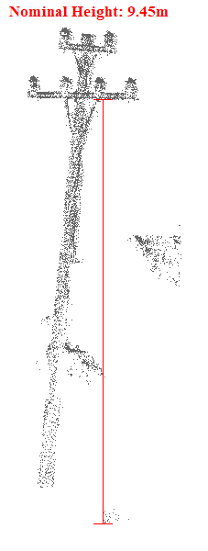
Gambar 16. Tinggi Nominal 16

Tabel 17. Tinggi Nominal 17
Nomor Menara | Tinggi Nominal (m)
17 | 6.89
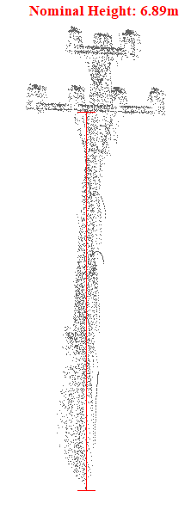
Gambar 17. Tinggi Nominal 17

Tabel 18. Tinggi Nominal 18
Nomor Menara | Tinggi Nominal (m)
18 | 8.65
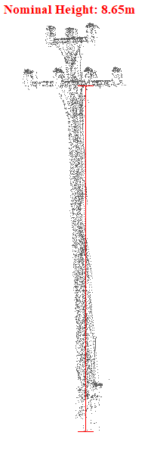
Gambar 18. Tinggi Nominal 18

Tabel 19. Tinggi Nominal 19
Nomor Menara | Tinggi Nominal (m)
19 | 9.79
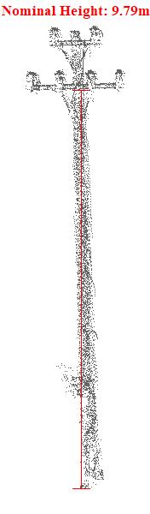
Gambar 19. Tinggi Nominal 19

Tabel 20. Tinggi Nominal 20
Nomor Menara | Tinggi Nominal (m)
20 | 8.98
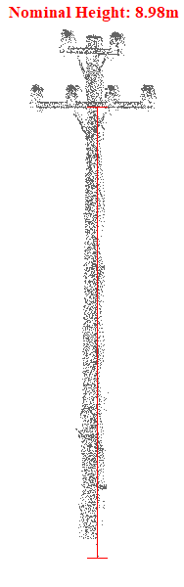
Gambar 20. Tinggi Nominal 20

Tabel 21. Tinggi Nominal 21
Nomor Menara | Tinggi Nominal (m)
21 | 8.12
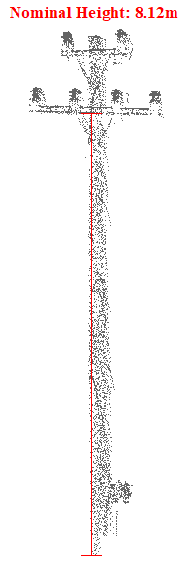
Gambar 21. Tinggi Nominal 21

Tabel 22. Tinggi Nominal 22
Nomor Menara | Tinggi Nominal (m)
22 | 9.49
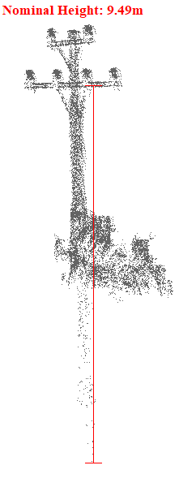
Gambar 22. Tinggi Nominal 22

Tabel 23. Tinggi Nominal 23
Nomor Menara | Tinggi Nominal (m)
23 | 9.82
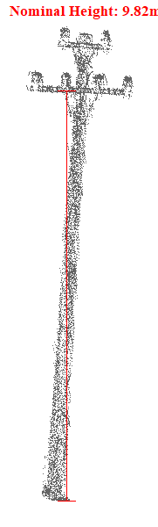
Gambar 23. Tinggi Nominal 23

Tabel 24. Tinggi Nominal 24
Nomor Menara | Tinggi Nominal (m)
24 | 7.50
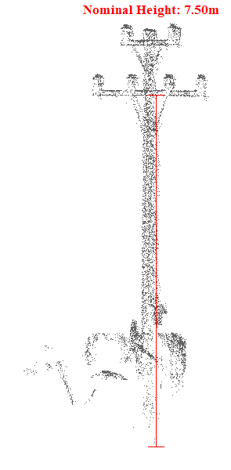
Gambar 24. Tinggi Nominal 24

Tabel 25. Tinggi Nominal 25
Nomor Menara | Tinggi Nominal (m)
25 | 8.87
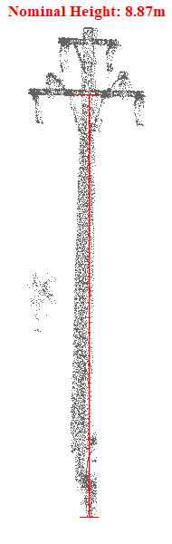
Gambar 25. Tinggi Nominal 25

Tabel 26. Tinggi Nominal 26
Nomor Menara | Tinggi Nominal (m)
26 | 9.58
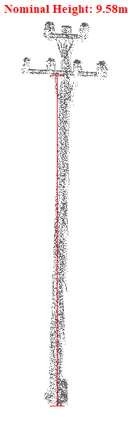
Gambar 26. Tinggi Nominal 26

Tabel 27. Tinggi Nominal 27
Nomor Menara | Tinggi Nominal (m)
27 | 8.41
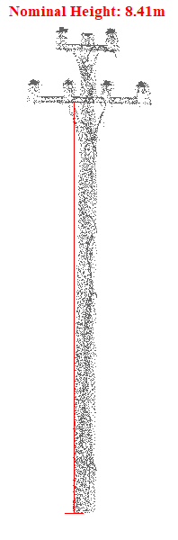
Gambar 27. Tinggi Nominal 27

Tabel 28. Tinggi Nominal 28
Nomor Menara | Tinggi Nominal (m)
28 | 7.98
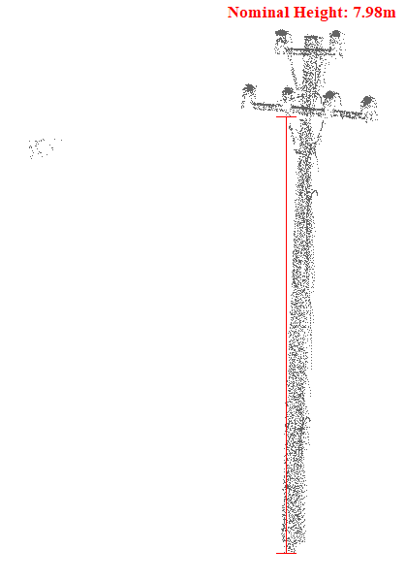
Gambar 28. Tinggi Nominal 28

Tabel 29. Tinggi Nominal 29
Nomor Menara | Tinggi Nominal (m)
29 | 9.39
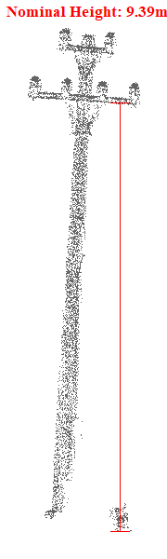
Gambar 29. Tinggi Nominal 29

Tabel 30. Tinggi Nominal 30
Nomor Menara | Tinggi Nominal (m)
30 | 9.24
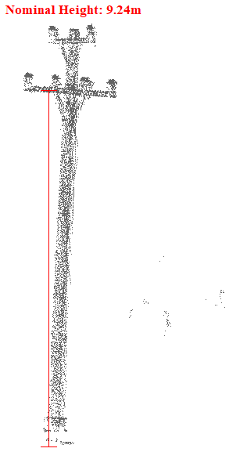
Gambar 30. Tinggi Nominal 30

Tabel 31. Tinggi Nominal 31
Nomor Menara | Tinggi Nominal (m)
31 | 9.09
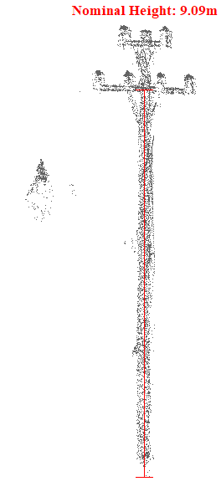
Gambar 31. Tinggi Nominal 31

Tabel 32. Tinggi Nominal 32
Nomor Menara | Tinggi Nominal (m)
32 | 5.96
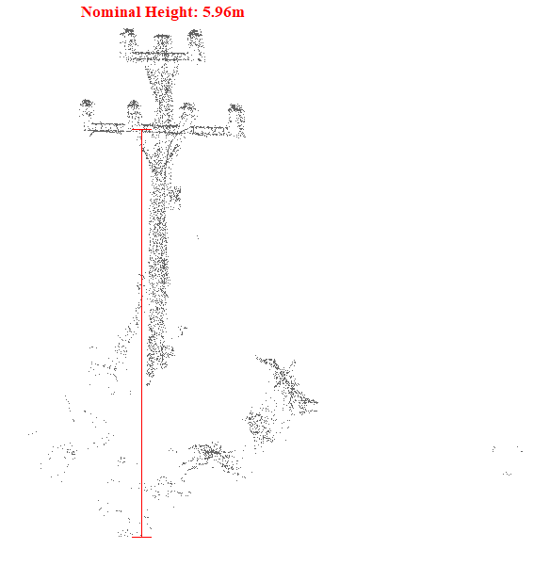
Gambar 32. Tinggi Nominal 32

Tabel 33. Tinggi Nominal 33
Nomor Menara | Tinggi Nominal (m)
33 | 7.77
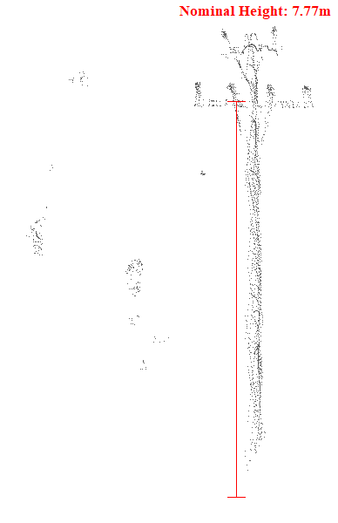
Gambar 33. Tinggi Nominal 33

Tabel 34. Tinggi Nominal 34
Nomor Menara | Tinggi Nominal (m)
34 | 9.50
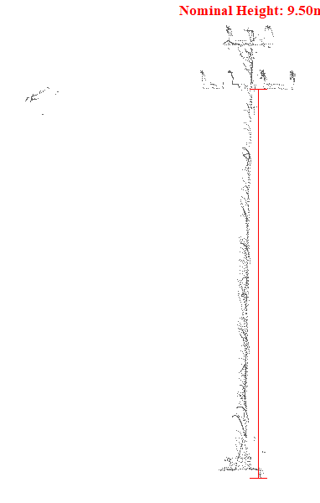
Gambar 34. Tinggi Nominal 34

Tabel 35. Tinggi Nominal 35
Nomor Menara | Tinggi Nominal (m)
35 | 9.70
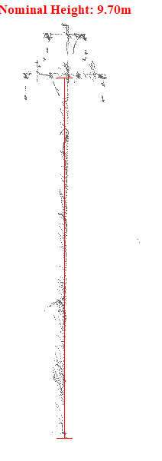
Gambar 35. Tinggi Nominal 35

Tabel 36. Tinggi Nominal 36
Nomor Menara | Tinggi Nominal (m)
36 | 9.50
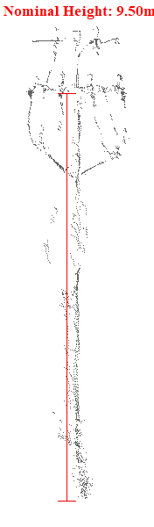
Gambar 36. Tinggi Nominal 36

Tabel 37. Tinggi Nominal 37
Nomor Menara | Tinggi Nominal (m)
37 | 9.32
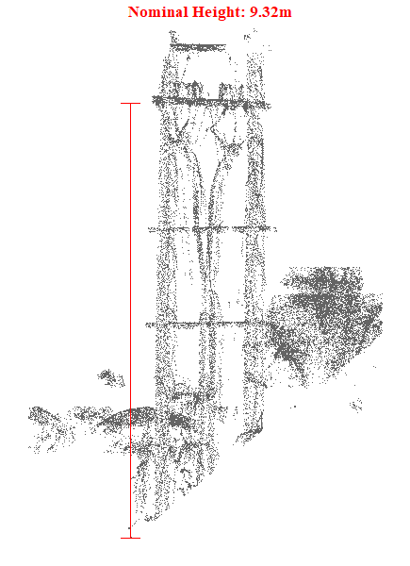
Gambar 37. Tinggi Nominal 37

Tabel 38. Tinggi Nominal 38
Nomor Menara | Tinggi Nominal (m)
38 | 8.49
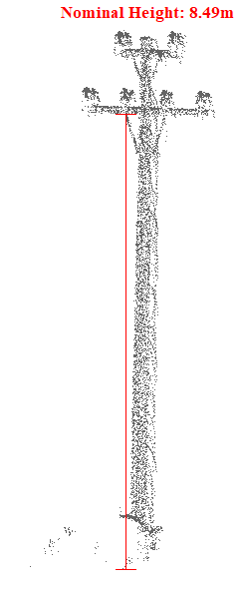
Gambar 38. Tinggi Nominal 38

Tabel 39. Tinggi Nominal 39
Nomor Menara | Tinggi Nominal (m)
39 | 9.91
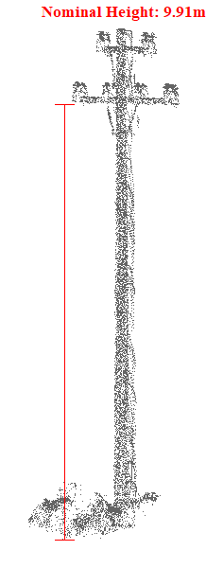
Gambar 39. Tinggi Nominal 39

Tabel 40. Tinggi Nominal 40
Nomor Menara | Tinggi Nominal (m)
40 | 9.55
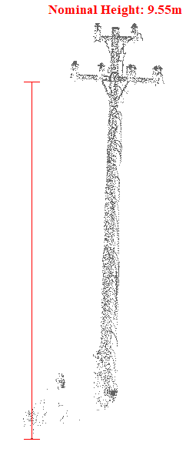
Gambar 40. Tinggi Nominal 40

Tabel 41. Tinggi Nominal 41
Nomor Menara | Tinggi Nominal (m)
41 | 9.23
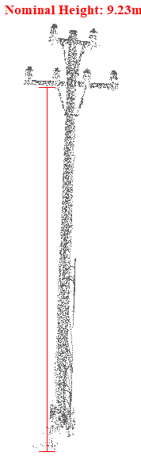
Gambar 41. Tinggi Nominal 41

Tabel 42. Tinggi Nominal 42
Nomor Menara | Tinggi Nominal (m)
42 | 10.05
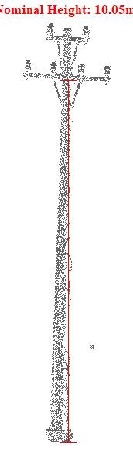
Gambar 42. Tinggi Nominal 42

Tabel 43. Tinggi Nominal 43
Nomor Menara | Tinggi Nominal (m)
43 | 9.23
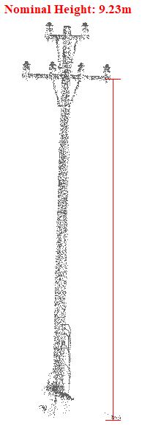
Gambar 43. Tinggi Nominal 43

Tabel 44. Tinggi Nominal 44
Nomor Menara | Tinggi Nominal (m)
44 | 8.74
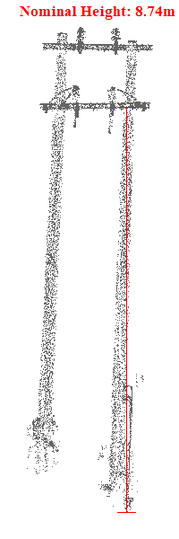
Gambar 44. Tinggi Nominal 44

Tabel 45. Tinggi Nominal 45
Nomor Menara | Tinggi Nominal (m)
45 | 8.07
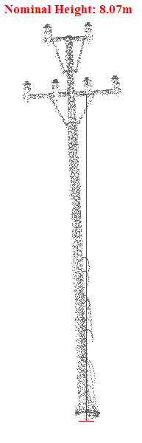
Gambar 45. Tinggi Nominal 45

Tabel 46. Tinggi Nominal 46
Nomor Menara | Tinggi Nominal (m)
46 | 10.01
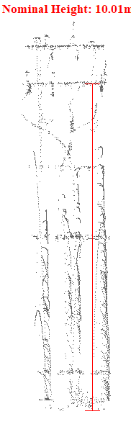
Gambar 46. Tinggi Nominal 46

Tabel 47. Tinggi Nominal 47
Nomor Menara | Tinggi Nominal (m)
47 | 5.98
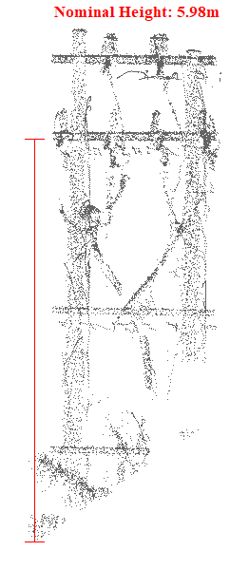
Gambar 47. Tinggi Nominal 47

Tabel 48. Tinggi Nominal 48
Nomor Menara | Tinggi Nominal (m)
48 | 8.99
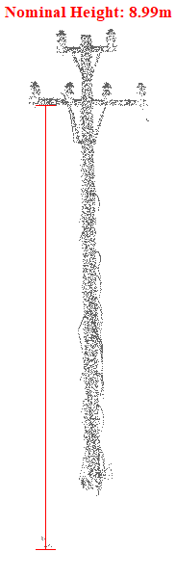
Gambar 48. Tinggi Nominal 48

Tabel 49. Tinggi Nominal 49
Nomor Menara | Tinggi Nominal (m)
49 | 9.89
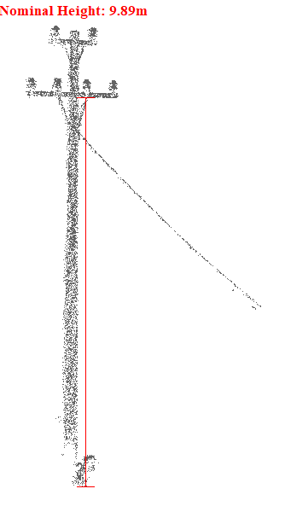
Gambar 49. Tinggi Nominal 49

Tabel 50. Tinggi Nominal 50
Nomor Menara | Tinggi Nominal (m)
50 | 10.06
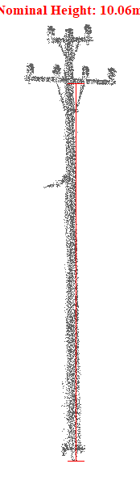
Gambar 50. Tinggi Nominal 50

Tabel 51. Tinggi Nominal 51
Nomor Menara | Tinggi Nominal (m)
51 | 9.98
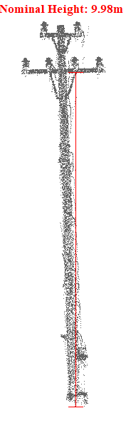
Gambar 51. Tinggi Nominal 51

Tabel 52. Tinggi Nominal 52
Nomor Menara | Tinggi Nominal (m)
52 | 7.64
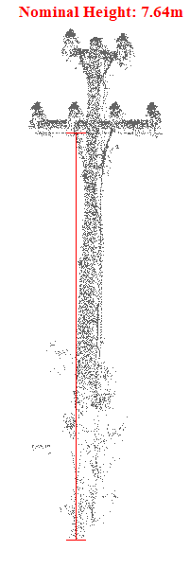
Gambar 52. Tinggi Nominal 52

Tabel 53. Tinggi Nominal 53
Nomor Menara | Tinggi Nominal (m)
53 | 8.60
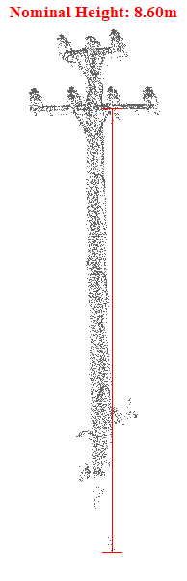
Gambar 53. Tinggi Nominal 53

Tabel 54. Tinggi Nominal 54
Nomor Menara | Tinggi Nominal (m)
54 | 8.71
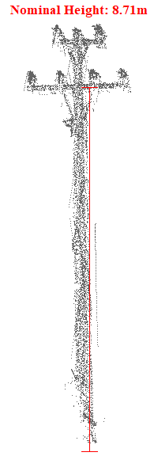
Gambar 54. Tinggi Nominal 54

Tabel 55. Tinggi Nominal 55
Nomor Menara | Tinggi Nominal (m)
55 | 9.83
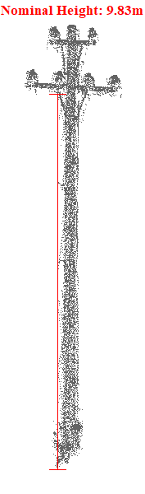
Gambar 55. Tinggi Nominal 55

Tabel 56. Tinggi Nominal 56
Nomor Menara | Tinggi Nominal (m)
56 | 9.83
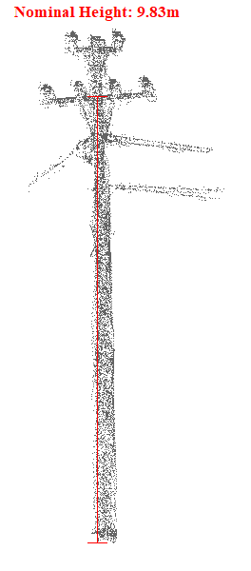
Gambar 56. Tinggi Nominal 56

Tabel 57. Tinggi Nominal 57
Nomor Menara | Tinggi Nominal (m)
57 | 8.05
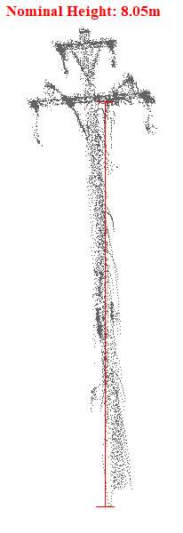
Gambar 57. Tinggi Nominal 57

Tabel 58. Tinggi Nominal 58
Nomor Menara | Tinggi Nominal (m)
58 | 8.54
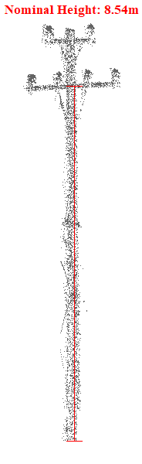
Gambar 58. Tinggi Nominal 58

Tabel 59. Tinggi Nominal 59
Nomor Menara | Tinggi Nominal (m)
59 | 7.95
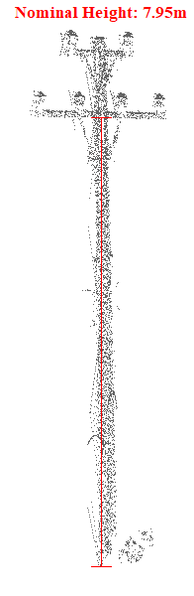
Gambar 59. Tinggi Nominal 59

Tabel 60. Tinggi Nominal 60
Nomor Menara | Tinggi Nominal (m)
60 | 9.46
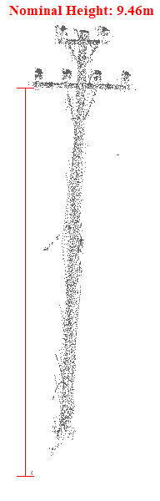
Gambar 60. Tinggi Nominal 60

Tabel 61. Tinggi Nominal 61
Nomor Menara | Tinggi Nominal (m)
61 | 10.00
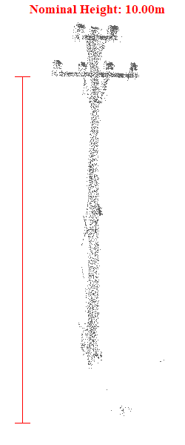
Gambar 61. Tinggi Nominal 61

Tabel 62. Tinggi Nominal 62
Nomor Menara | Tinggi Nominal (m)
62 | 4.90
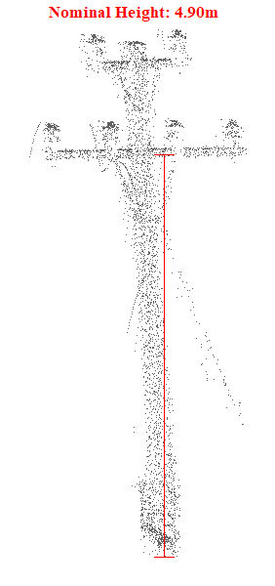
Gambar 62. Tinggi Nominal 62

Tabel 63. Tinggi Nominal 63
Nomor Menara | Tinggi Nominal (m)
63 | 8.16
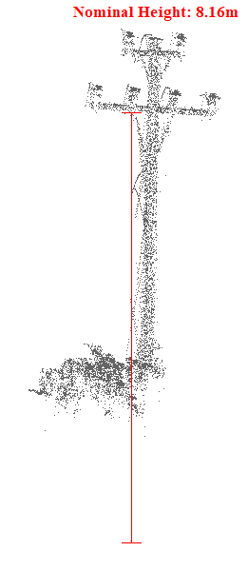
Gambar 63. Tinggi Nominal 63

Tabel 64. Tinggi Nominal 64
Nomor Menara | Tinggi Nominal (m)
64 | 9.58
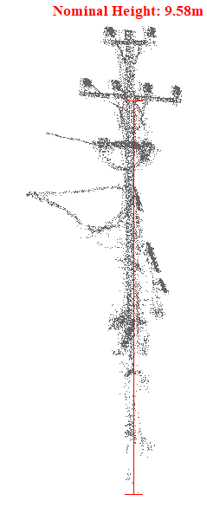
Gambar 64. Tinggi Nominal 64

Tabel 65. Tinggi Nominal 65
Nomor Menara | Tinggi Nominal (m)
65 | 10.05
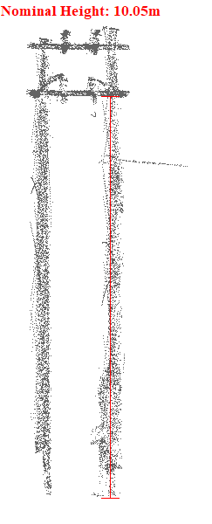
Gambar 65. Tinggi Nominal 65

Tabel 66. Tinggi Nominal 66
Nomor Menara | Tinggi Nominal (m)
66 | 8.88
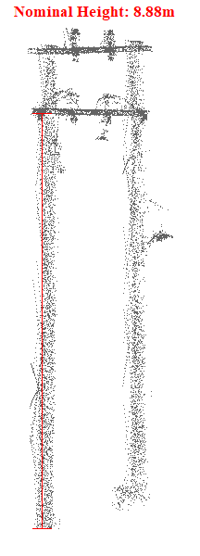
Gambar 66. Tinggi Nominal 66

Tabel 67. Tinggi Nominal 67
Nomor Menara | Tinggi Nominal (m)
67 | 8.50
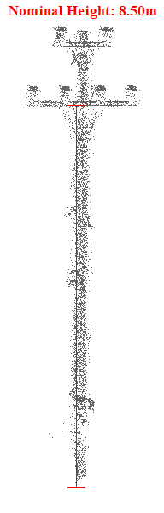
Gambar 67. Tinggi Nominal 67

Tabel 68. Tinggi Nominal 68
Nomor Menara | Tinggi Nominal (m)
68 | 9.45
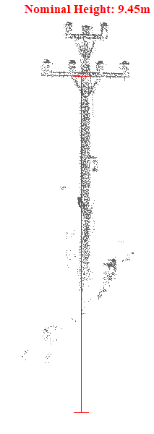
Gambar 68. Tinggi Nominal 68

Tabel 69. Tinggi Nominal 69
Nomor Menara | Tinggi Nominal (m)
69 | 9.47
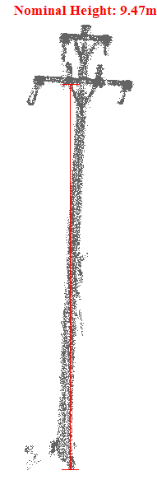
Gambar 69. Tinggi Nominal 69

Tabel 70. Tinggi Nominal 70
Nomor Menara | Tinggi Nominal (m)
70 | 10.39
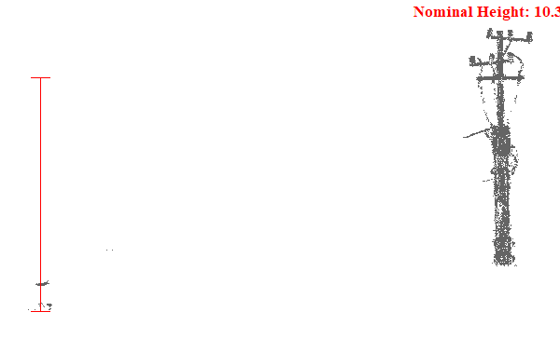
Gambar 70. Tinggi Nominal 70

Tabel 71. Tinggi Nominal 71
Nomor Menara | Tinggi Nominal (m)
71 | 9.79
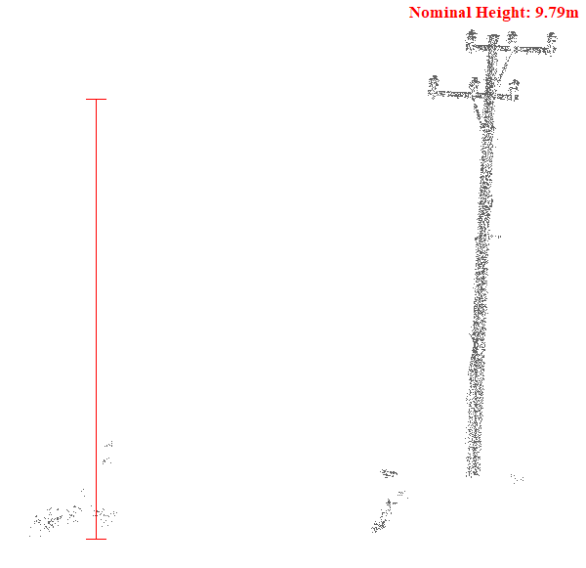
Gambar 71. Tinggi Nominal 71

Tabel 72. Tinggi Nominal 72
Nomor Menara | Tinggi Nominal (m)
72 | 8.63
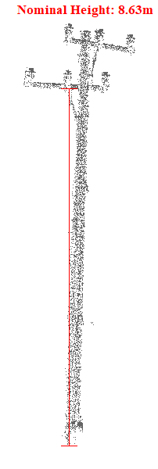
Gambar 72. Tinggi Nominal 72

Tabel 73. Tinggi Nominal 73
Nomor Menara | Tinggi Nominal (m)
73 | 9.60
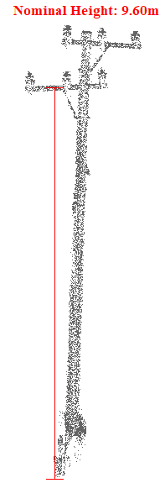
Gambar 73. Tinggi Nominal 73

Tabel 74. Tinggi Nominal 74
Nomor Menara | Tinggi Nominal (m)
74 | 9.34
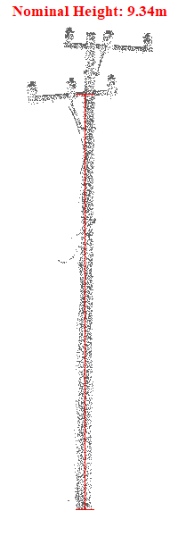
Gambar 74. Tinggi Nominal 74

Tabel 75. Tinggi Nominal 75
Nomor Menara | Tinggi Nominal (m)
75 | 8.53
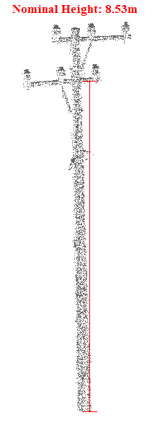
Gambar 75. Tinggi Nominal 75

Tabel 76. Tinggi Nominal 76
Nomor Menara | Tinggi Nominal (m)
76 | 9.01
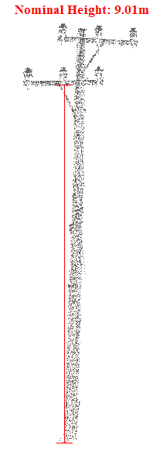
Gambar 76. Tinggi Nominal 76

Tabel 77. Tinggi Nominal 77
Nomor Menara | Tinggi Nominal (m)
77 | 10.10
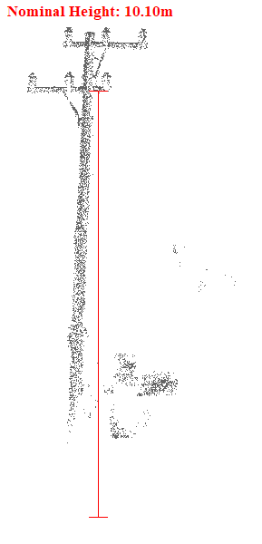
Gambar 77. Tinggi Nominal 77

Tabel 78. Tinggi Nominal 78
Nomor Menara | Tinggi Nominal (m)
78 | 9.29
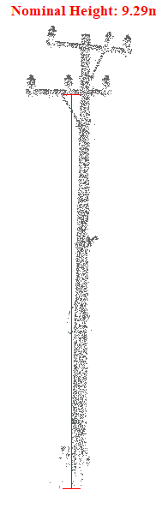
Gambar 78. Tinggi Nominal 78

Tabel 79. Tinggi Nominal 79
Nomor Menara | Tinggi Nominal (m)
79 | 8.23
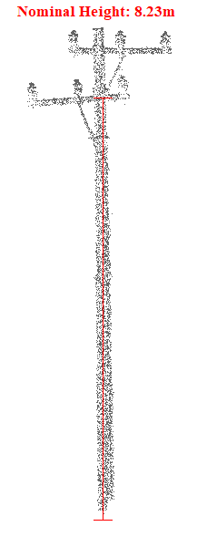
Gambar 79. Tinggi Nominal 79

Tabel 80. Tinggi Nominal 80
Nomor Menara | Tinggi Nominal (m)
80 | 8.96
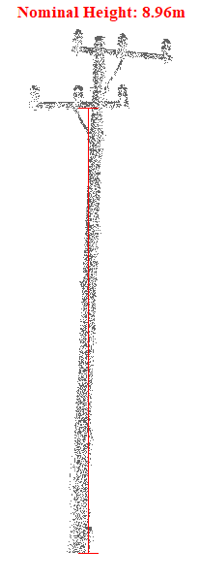
Gambar 80. Tinggi Nominal 80

Tabel 81. Tinggi Nominal 81
Nomor Menara | Tinggi Nominal (m)
81 | 9.51
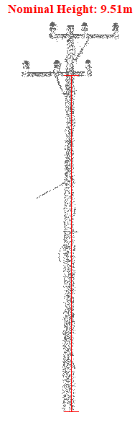
Gambar 81. Tinggi Nominal 81

Tabel 82. Tinggi Nominal 82
Nomor Menara | Tinggi Nominal (m)
82 | 5.98
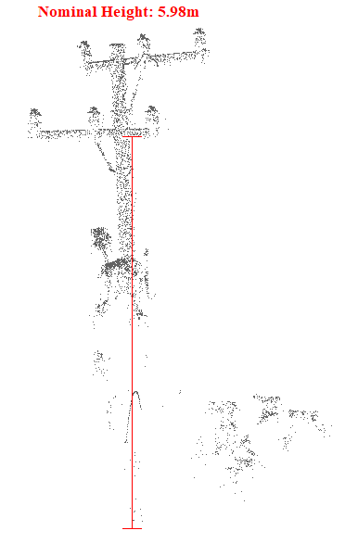
Gambar 82. Tinggi Nominal 82

Tabel 83. Tinggi Nominal 83
Nomor Menara | Tinggi Nominal (m)
83 | 9.11
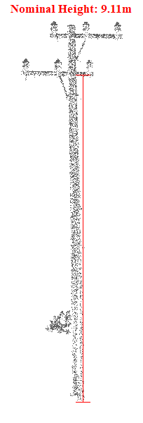
Gambar 83. Tinggi Nominal 83

Tabel 84. Tinggi Nominal 84
Nomor Menara | Tinggi Nominal (m)
84 | 8.62
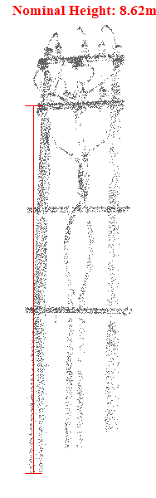
Gambar 84. Tinggi Nominal 84

Tabel 85. Tinggi Nominal 85
Nomor Menara | Tinggi Nominal (m)
85 | 8.66
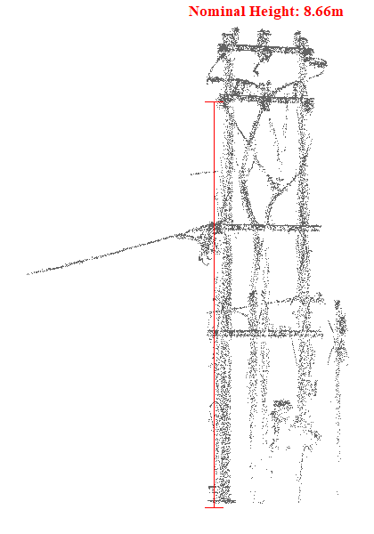
Gambar 85. Tinggi Nominal 85

Tabel 86. Tinggi Nominal 86
Nomor Menara | Tinggi Nominal (m)
86 | 7.94
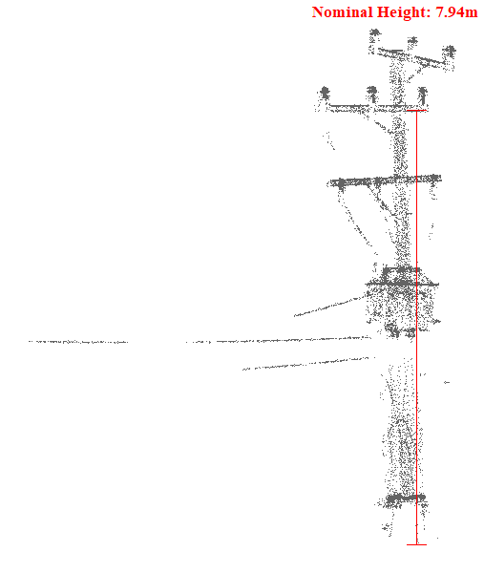
Gambar 86. Tinggi Nominal 86

Tabel 87. Tinggi Nominal 87
Nomor Menara | Tinggi Nominal (m)
87 | 6.51
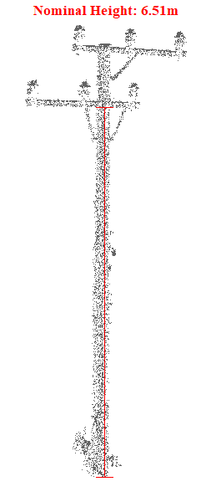
Gambar 87. Tinggi Nominal 87

Tabel 88. Tinggi Nominal 88
Nomor Menara | Tinggi Nominal (m)
88 | 7.48
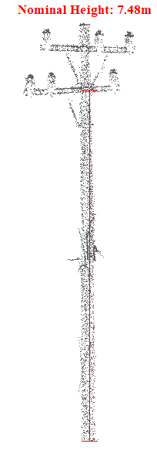
Gambar 88. Tinggi Nominal 88

Tabel 89. Tinggi Nominal 89
Nomor Menara | Tinggi Nominal (m)
89 | 7.71
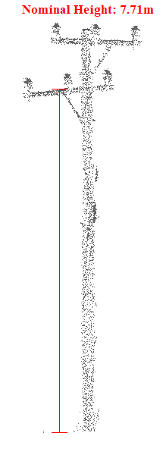
Gambar 89. Tinggi Nominal 89

Tabel 90. Tinggi Nominal 90
Nomor Menara | Tinggi Nominal (m)
90 | 7.54
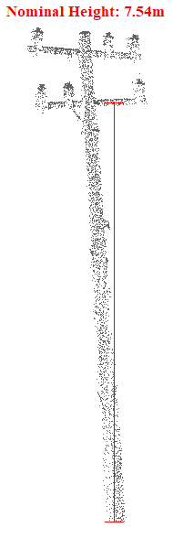
Gambar 90. Tinggi Nominal 90

Tabel 91. Tinggi Nominal 91
Nomor Menara | Tinggi Nominal (m)
91 | 6.63
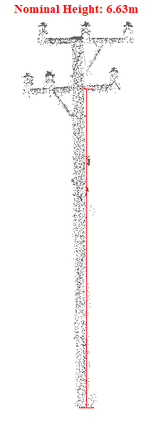
Gambar 91. Tinggi Nominal 91

Tabel 92. Tinggi Nominal 92
Nomor Menara | Tinggi Nominal (m)
92 | 7.80
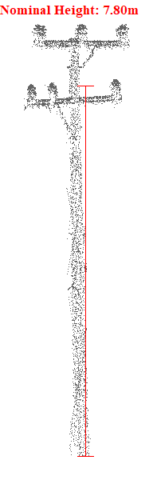
Gambar 92. Tinggi Nominal 92

Tabel 93. Tinggi Nominal 93
Nomor Menara | Tinggi Nominal (m)
93 | 8.39
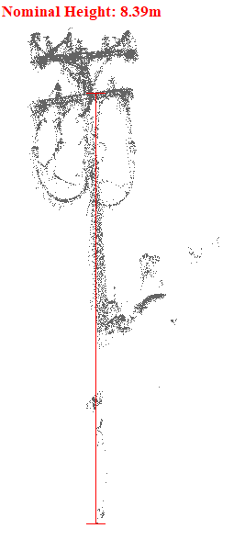
Gambar 93. Tinggi Nominal 93

Tabel 94. Tinggi Nominal 94
Nomor Menara | Tinggi Nominal (m)
94 | 7.76
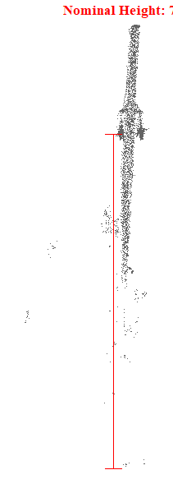
Gambar 94. Tinggi Nominal 94

Tabel 95. Tinggi Nominal 95
Nomor Menara | Tinggi Nominal (m)
95 | 6.86
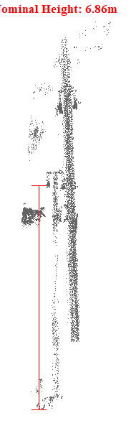
Gambar 95. Tinggi Nominal 95

Tabel 96. Tinggi Nominal 96
Nomor Menara | Tinggi Nominal (m)
96 | 7.20
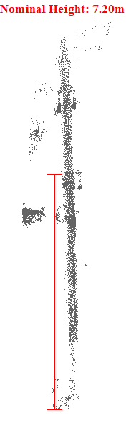
Gambar 96. Tinggi Nominal 96

Tabel 97. Tinggi Nominal 97
Nomor Menara | Tinggi Nominal (m)
97 | 6.90
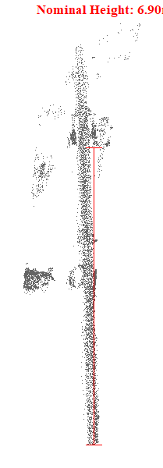
Gambar 97. Tinggi Nominal 97

Tabel 98. Tinggi Nominal 98
Nomor Menara | Tinggi Nominal (m)
98 | 6.70
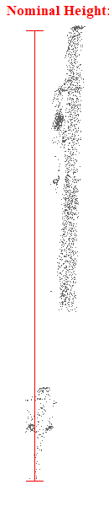
Gambar 98. Tinggi Nominal 98

Tabel 99. Tinggi Nominal 99
Nomor Menara | Tinggi Nominal (m)
99 | 5.47
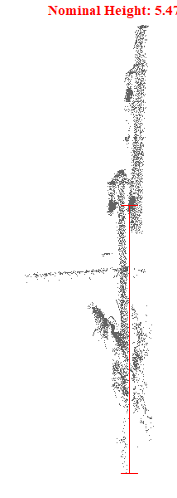
Gambar 99. Tinggi Nominal 99

Tabel 100. Tinggi Nominal 100
Nomor Menara | Tinggi Nominal (m)
100 | 6.47
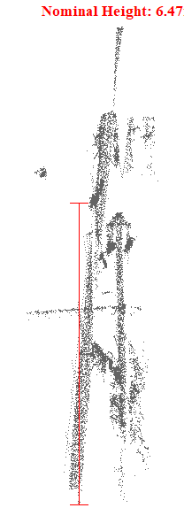
Gambar 100. Tinggi Nominal 100

Tabel 101. Tinggi Nominal 101
Nomor Menara | Tinggi Nominal (m)
101 | 4.71
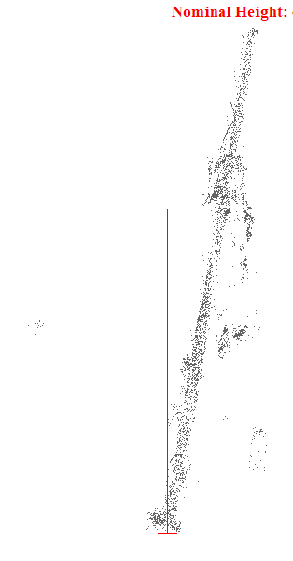
Gambar 101. Tinggi Nominal 101

Tabel 102. Tinggi Nominal 102
Nomor Menara | Tinggi Nominal (m)
102 | 9.77
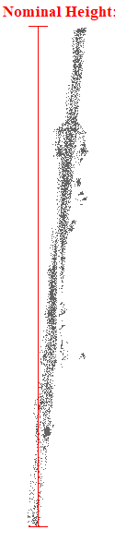
Gambar 102. Tinggi Nominal 102

Tabel 103. Tinggi Nominal 103
Nomor Menara | Tinggi Nominal (m)
103 | 8.39
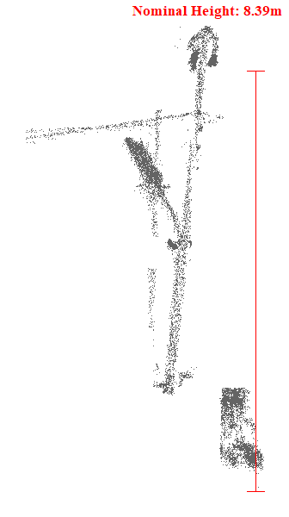
Gambar 103. Tinggi Nominal 103

Tabel 104. Tinggi Nominal 104
Nomor Menara | Tinggi Nominal (m)
104 | 9.69
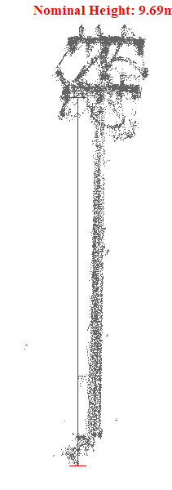
Gambar 104. Tinggi Nominal 104

Tabel 105. Tinggi Nominal 105
Nomor Menara | Tinggi Nominal (m)
105 | 8.59
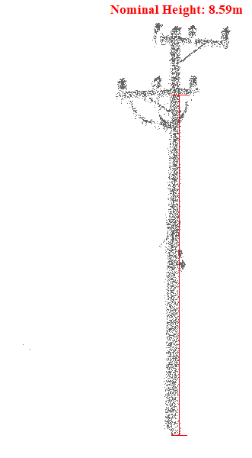
Gambar 105. Tinggi Nominal 105

Tabel 106. Tinggi Nominal 106
Nomor Menara | Tinggi Nominal (m)
106 | 7.17
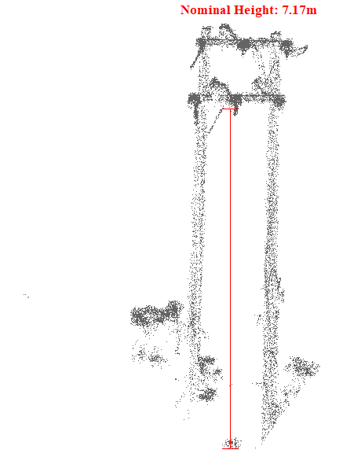
Gambar 106. Tinggi Nominal 106

Tabel 107. Tinggi Nominal 107
Nomor Menara | Tinggi Nominal (m)
107 | 6.76
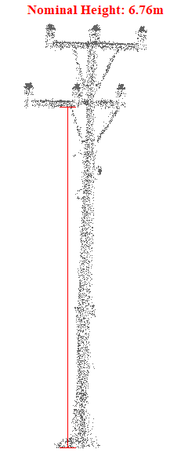
Gambar 107. Tinggi Nominal 107

Tabel 108. Tinggi Nominal 108
Nomor Menara | Tinggi Nominal (m)
108 | 7.60
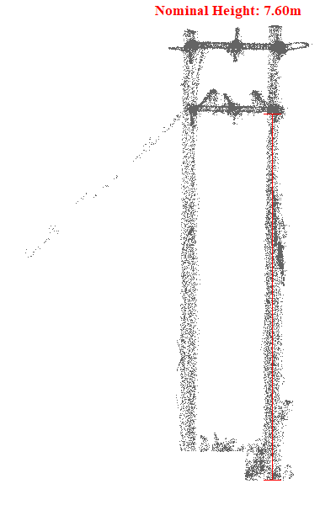
Gambar 108. Tinggi Nominal 108

Tabel 109. Tinggi Nominal 109
Nomor Menara | Tinggi Nominal (m)
109 | 10.08
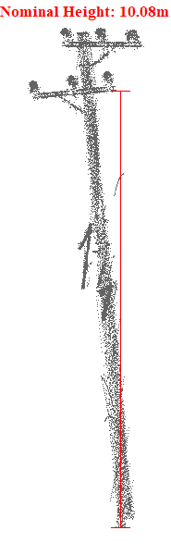
Gambar 109. Tinggi Nominal 109

Tabel 110. Tinggi Nominal 110
Nomor Menara | Tinggi Nominal (m)
110 | 9.29
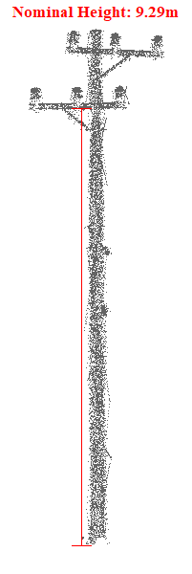
Gambar 110. Tinggi Nominal 110

Tabel 111. Tinggi Nominal 111
Nomor Menara | Tinggi Nominal (m)
111 | 8.56
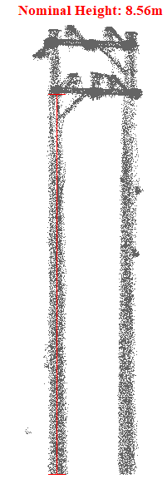
Gambar 111. Tinggi Nominal 111

Tabel 112. Tinggi Nominal 112
Nomor Menara | Tinggi Nominal (m)
112 | 8.06
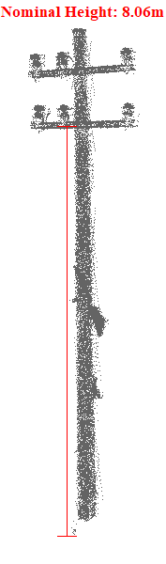
Gambar 112. Tinggi Nominal 112

Tabel 113. Tinggi Nominal 113
Nomor Menara | Tinggi Nominal (m)
113 | 4.83
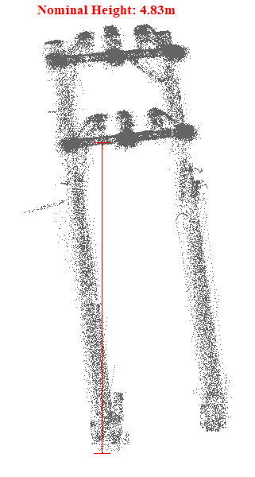
Gambar 113. Tinggi Nominal 113

Tabel 114. Tinggi Nominal 114
Nomor Menara | Tinggi Nominal (m)
114 | 9.35
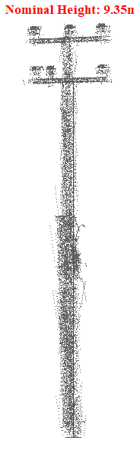
Gambar 114. Tinggi Nominal 114

Tabel 115. Tinggi Nominal 115
Nomor Menara | Tinggi Nominal (m)
115 | 9.03
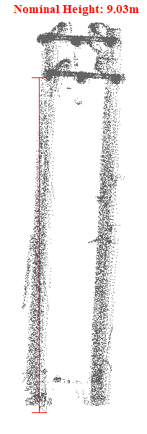
Gambar 115. Tinggi Nominal 115

Tabel 116. Tinggi Nominal 116
Nomor Menara | Tinggi Nominal (m)
116 | 9.38
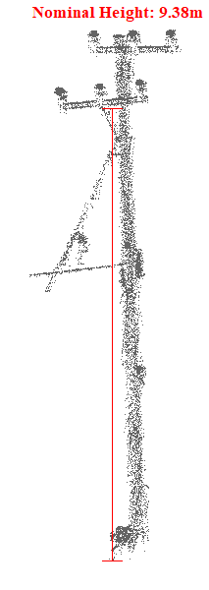
Gambar 116. Tinggi Nominal 116

Tabel 117. Tinggi Nominal 117
Nomor Menara | Tinggi Nominal (m)
117 | 5.92
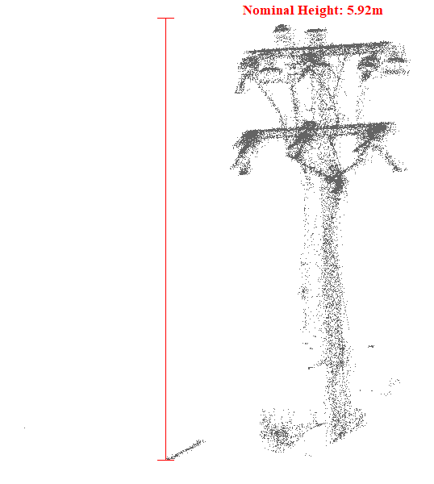
Gambar 117. Tinggi Nominal 117

Tabel 118. Tinggi Nominal 118
Nomor Menara | Tinggi Nominal (m)
118 | 7.03
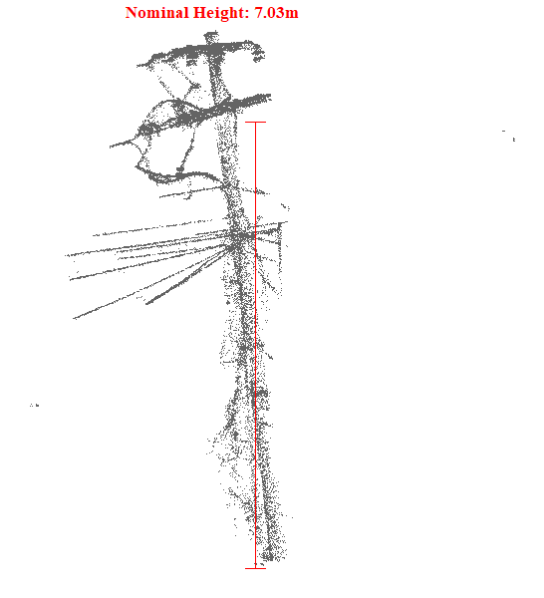
Gambar 118. Tinggi Nominal 118

Tabel 119. Tinggi Nominal 119
Nomor Menara | Tinggi Nominal (m)
119 | 9.05
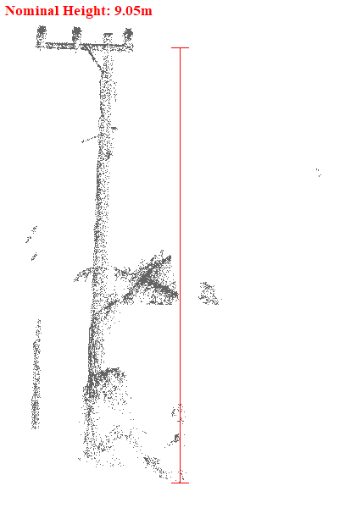
Gambar 119. Tinggi Nominal 119

Tabel 120. Tinggi Nominal 120
Nomor Menara | Tinggi Nominal (m)
120 | 9.57
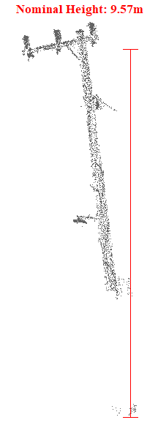
Gambar 120. Tinggi Nominal 120

Tabel 121. Tinggi Nominal 121
Nomor Menara | Tinggi Nominal (m)
121 | 7.90
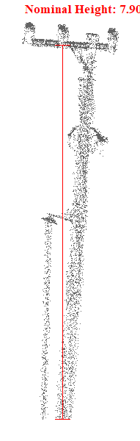
Gambar 121. Tinggi Nominal 121

Tabel 122. Tinggi Nominal 122
Nomor Menara | Tinggi Nominal (m)
122 | 7.19
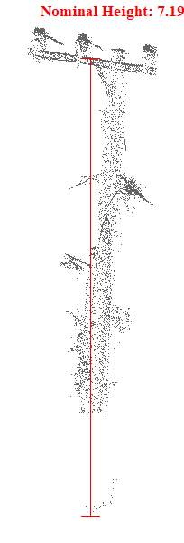
Gambar 122. Tinggi Nominal 122

Tabel 123. Tinggi Nominal 123
Nomor Menara | Tinggi Nominal (m)
123 | 7.52
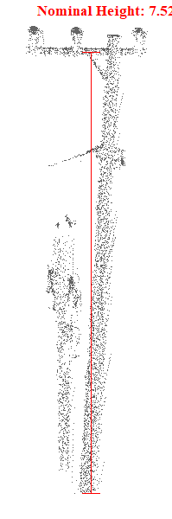
Gambar 123. Tinggi Nominal 123

Tabel 124. Tinggi Nominal 124
Nomor Menara | Tinggi Nominal (m)
124 | 7.64
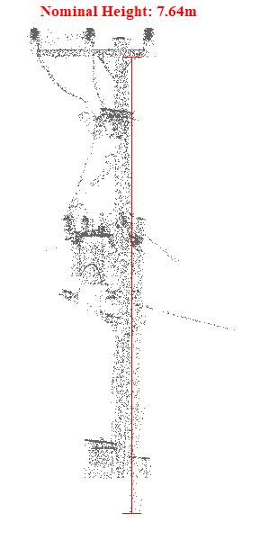
Gambar 124. Tinggi Nominal 124

Tabel 125. Tinggi Nominal 125
Nomor Menara | Tinggi Nominal (m)
125 | 7.64
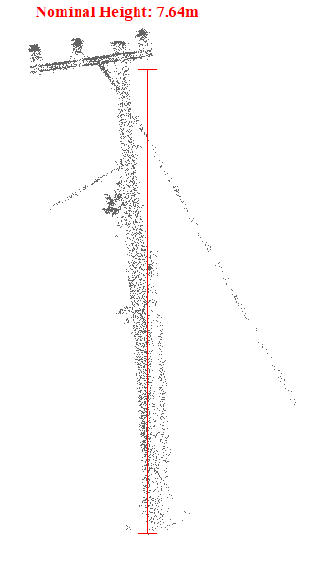
Gambar 125. Tinggi Nominal 125

Tabel 126. Tinggi Nominal 126
Nomor Menara | Tinggi Nominal (m)
126 | 8.16
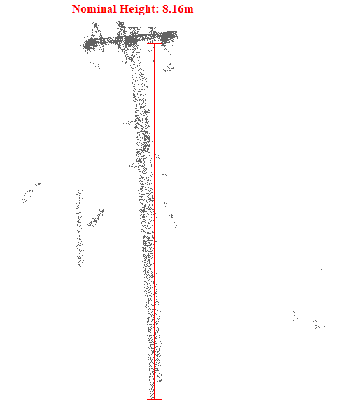
Gambar 126. Tinggi Nominal 126

Tabel 127. Tinggi Nominal 127
Nomor Menara | Tinggi Nominal (m)
127 | 8.28
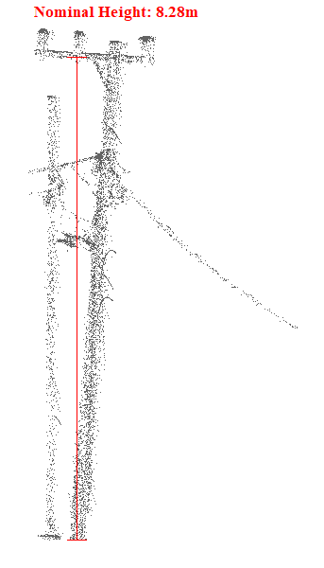
Gambar 127. Tinggi Nominal 127

Tabel 128. Tinggi Nominal 128
Nomor Menara | Tinggi Nominal (m)
128 | 8.47
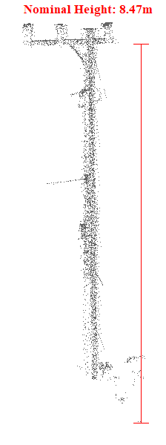
Gambar 128. Tinggi Nominal 128

Tabel 129. Tinggi Nominal 129
Nomor Menara | Tinggi Nominal (m)
129 | 8.74
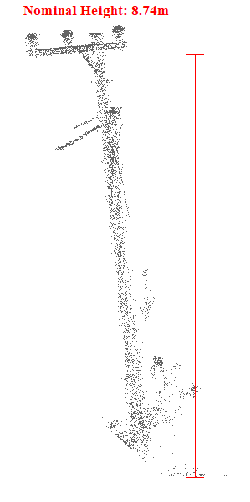
Gambar 129. Tinggi Nominal 129

Tabel 130. Tinggi Nominal 130
Nomor Menara | Tinggi Nominal (m)
130 | 8.59
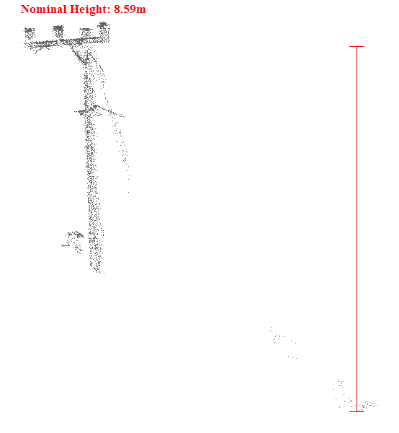
Gambar 130. Tinggi Nominal 130

Tabel 131. Tinggi Nominal 131
Nomor Menara | Tinggi Nominal (m)
131 | 7.40
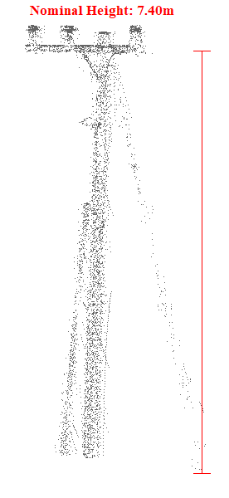
Gambar 131. Tinggi Nominal 131

Tabel 132. Tinggi Nominal 132
Nomor Menara | Tinggi Nominal (m)
132 | 6.90
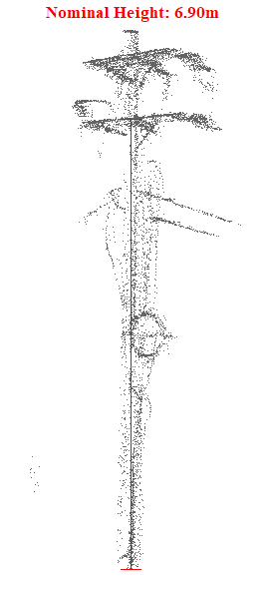
Gambar 132. Tinggi Nominal 132

Tabel 133. Tinggi Nominal 133
Nomor Menara | Tinggi Nominal (m)
133 | 2.98
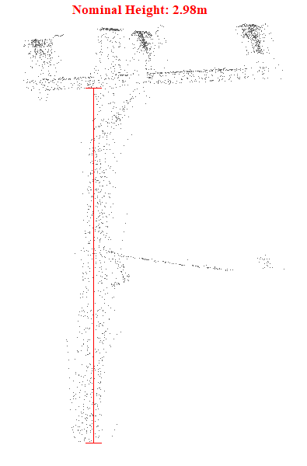
Gambar 133. Tinggi Nominal 133

Tabel 134. Tinggi Nominal 134
Nomor Menara | Tinggi Nominal (m)
134 | 6.15
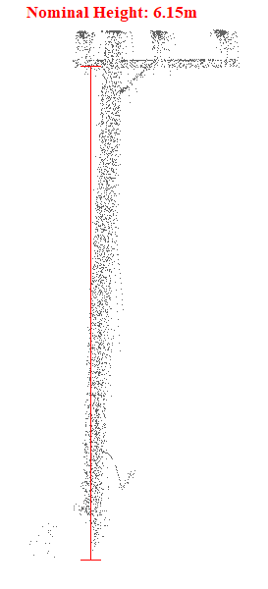
Gambar 134. Tinggi Nominal 134

Tabel 135. Tinggi Nominal 135
Nomor Menara | Tinggi Nominal (m)
135 | 8.68
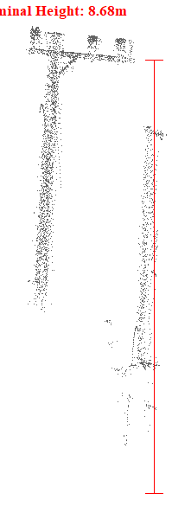
Gambar 135. Tinggi Nominal 135

Tabel 136. Tinggi Nominal 136
Nomor Menara | Tinggi Nominal (m)
136 | 7.48
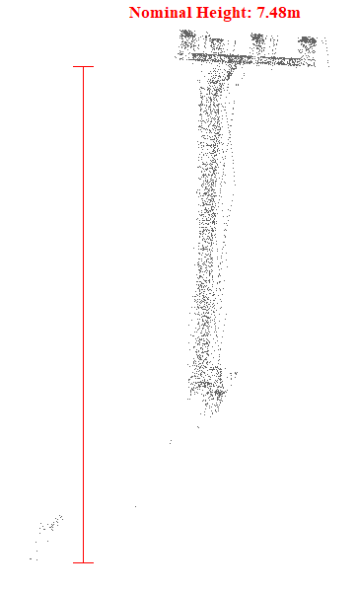
Gambar 136. Tinggi Nominal 136

Tabel 137. Tinggi Nominal 137
Nomor Menara | Tinggi Nominal (m)
137 | 3.26
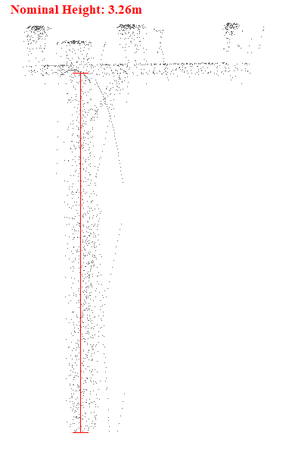
Gambar 137. Tinggi Nominal 137

Tabel 138. Tinggi Nominal 138
Nomor Menara | Tinggi Nominal (m)
138 | 3.55
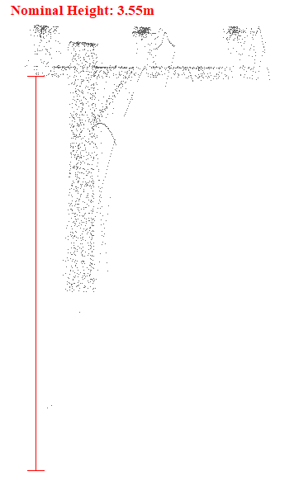
Gambar 138. Tinggi Nominal 138

Tabel 139. Tinggi Nominal 139
Nomor Menara | Tinggi Nominal (m)
139 | 6.35
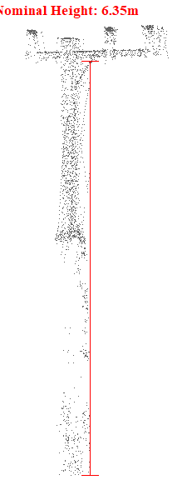
Gambar 139. Tinggi Nominal 139

Tabel 140. Tinggi Nominal 140
Nomor Menara | Tinggi Nominal (m)
140 | 7.64
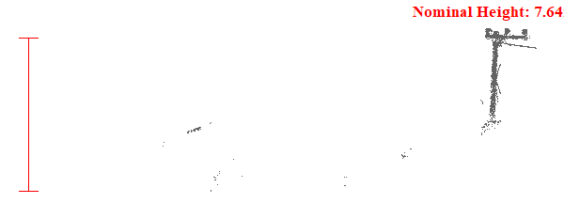
Gambar 140. Tinggi Nominal 140

Tabel 141. Tinggi Nominal 141
Nomor Menara | Tinggi Nominal (m)
141 | 7.18
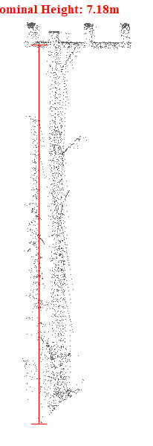
Gambar 141. Tinggi Nominal 141

Tabel 142. Tinggi Nominal 142
Nomor Menara | Tinggi Nominal (m)
142 | 4.93
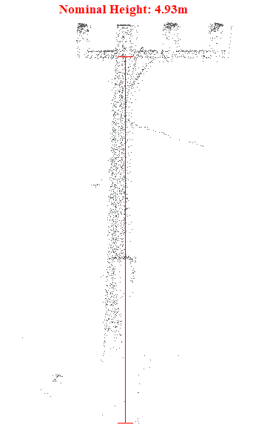
Gambar 142. Tinggi Nominal 142

Tabel 143. Tinggi Nominal 143
Nomor Menara | Tinggi Nominal (m)
143 | 7.38
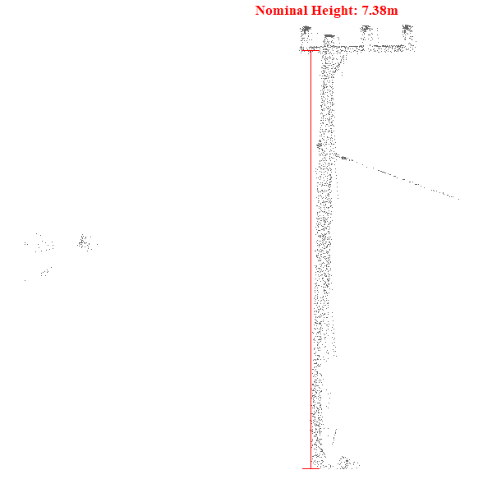
Gambar 143. Tinggi Nominal 143

Tabel 144. Tinggi Nominal 144
Nomor Menara | Tinggi Nominal (m)
144 | 7.03
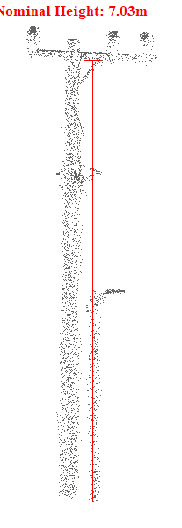
Gambar 144. Tinggi Nominal 144

Tabel 145. Tinggi Nominal 145
Nomor Menara | Tinggi Nominal (m)
145 | 7.77
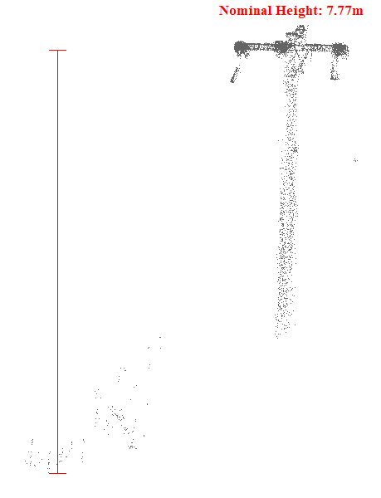
Gambar 145. Tinggi Nominal 145

Tabel 146. Tinggi Nominal 146
Nomor Menara | Tinggi Nominal (m)
146 | 7.98
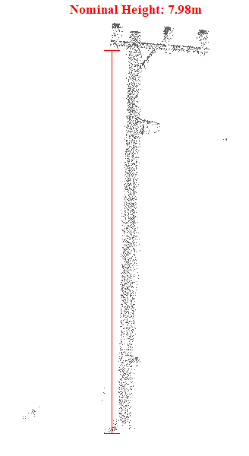
Gambar 146. Tinggi Nominal 146

Tabel 147. Tinggi Nominal 147
Nomor Menara | Tinggi Nominal (m)
147 | 8.79
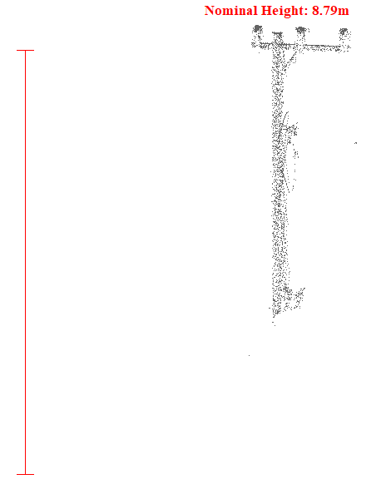
Gambar 147. Tinggi Nominal 147

Tabel 148. Tinggi Nominal 148
Nomor Menara | Tinggi Nominal (m)
148 | 7.28
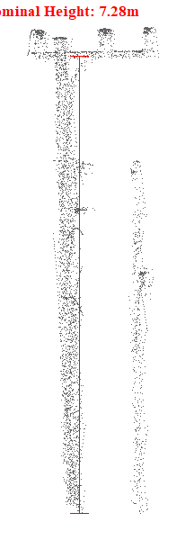
Gambar 148. Tinggi Nominal 148

Tabel 149. Tinggi Nominal 149
Nomor Menara | Tinggi Nominal (m)
149 | 8.09
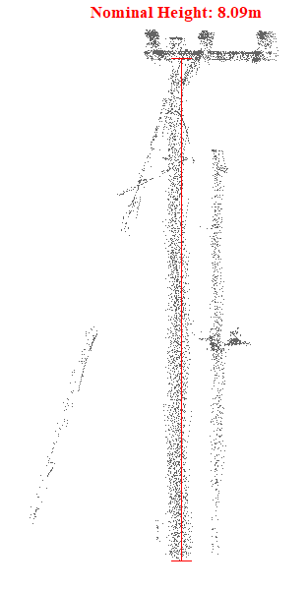
Gambar 149. Tinggi Nominal 149

Tabel 150. Tinggi Nominal 150
Nomor Menara | Tinggi Nominal (m)
150 | 7.72
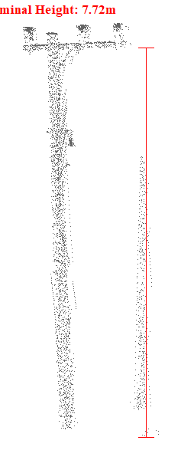
Gambar 150. Tinggi Nominal 150

Tabel 151. Tinggi Nominal 151
Nomor Menara | Tinggi Nominal (m)
151 | 8.15
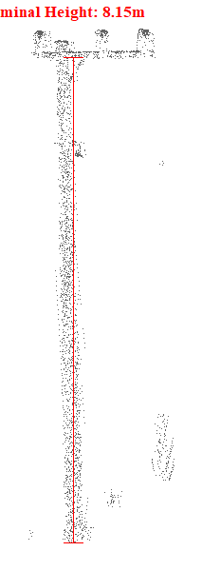
Gambar 151. Tinggi Nominal 151

Tabel 152. Tinggi Nominal 152
Nomor Menara | Tinggi Nominal (m)
152 | 8.05
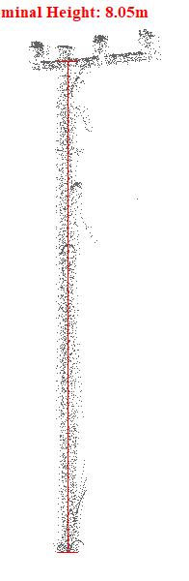
Gambar 152. Tinggi Nominal 152

Tabel 153. Tinggi Nominal 153
Nomor Menara | Tinggi Nominal (m)
153 | 8.13
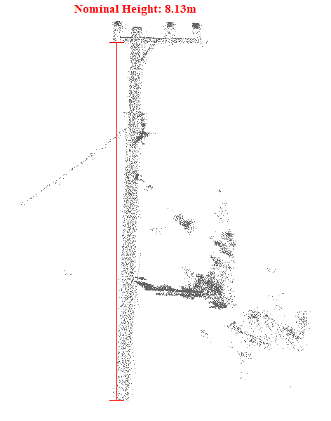
Gambar 153. Tinggi Nominal 153

Tabel 154. Tinggi Nominal 154
Nomor Menara | Tinggi Nominal (m)
154 | 4.88
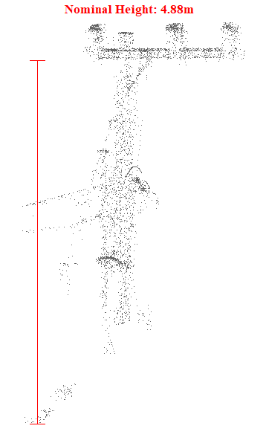
Gambar 154. Tinggi Nominal 154

Tabel 155. Tinggi Nominal 155
Nomor Menara | Tinggi Nominal (m)
155 | 8.91
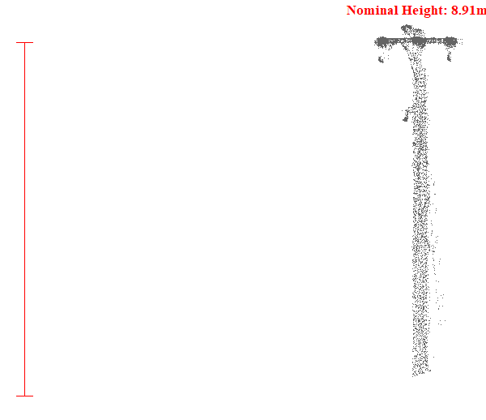
Gambar 155. Tinggi Nominal 155

Tabel 156. Tinggi Nominal 156
Nomor Menara | Tinggi Nominal (m)
156 | 8.24
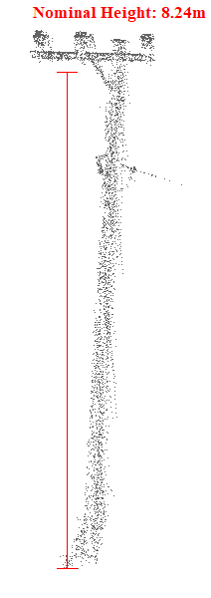
Gambar 156. Tinggi Nominal 156

Tabel 157. Tinggi Nominal 157
Nomor Menara | Tinggi Nominal (m)
157 | 7.98

